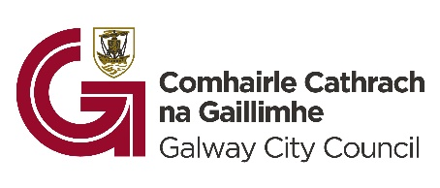
FÓGRA LÁITHREÁIN

An tAcht um Pleanáil agus Forbairt, 2000 (arna leasú)
Cuid 8 de na Rialacháin um Pleanáil agus Forbairt, 2001 (arna leasú)

Iarratasóir: Comhairle Cathrach na Gaillimhe

Áit: An Fhaiche Mhór/Páirc Uí Chinnéide, Cathair na Gaillimhe

Forbairt: De bhun cheanglais an mhéid thuas, tugtar fógra leis seo maidir le forbairt bheartaithe atá comhdhéanta den bhloc leithreas poiblí agus den bhoth turasóirí atá ann cheana laistigh de limistéar coisithe na Faiche Móire/Pháirc Uí Chinnéide a leagan, agus ionad eolais turasóireachta agus leithris phoiblí nua a thógáil, chomh maith le saoráid nua Changing Places a thógáil mar shíneadh ar an bhfostáisiún atá ann cheana. Tá sé beartaithe suíocháin phoiblí, spás léirithe, agus na gnéithe tírdhreachaithe nua lena mbaineann a chur san áireamh san fhorbairt.

Rinneadh Scagadh le haghaidh Measúnacht Chuí ar an togra faoin Treoir maidir le Gnáthóga (92/43/EEC) agus rinneadh scagadh le haghaidh Measúnacht Tionchair Timpeallachta air faoi Threoir MTT 2011/92/AE, arna leasú le Treoir 2014/52/AE. Tháinig an t-údarás ar an gconclúid nach dócha go mbeidh fíorthionchair shuntasacha ar an gcomhshaol ag eascairt as an bhforbairt bheartaithe agus cinneadh nach bhfuil gá le Tuarascáil ar an Measúnacht Tionchair Timpeallachta (EIAR). Rinne an t-údarás cinneadh freisin faoi Airteagail 6(3) nach dócha go mbeadh, ina aonar nó in éineacht le pleananna agus tionscadail eile, aon tionchar suntasach ag an bhforbairt bheartaithe ar aon láithreán Eorpach/láithreáin Eorpacha. Is féidir le haon duine, laistigh de 4 seachtaine ó dháta foilsithe an fhógra seo, iarratas a chur chuig an gCoimisiún Pleanála le haghaidh cinneadh scagtha i dtaobh an bhféadfadh éifeachtaí móra a bheith ag an bhforbairt ar an timpeallacht.
Beidh pleananna agus sonraí na forbartha beartaithe ar fáil lena n-iniúchadh nó lena gceannach ar tháille nach mó ná an costas réasúnta a bhaineann le cóip a dhéanamh ar feadh tréimhse 4 seachtaine ón 11/06/2026 le linn uaireanta oscailte poiblí san Oifig Pleanála, Comhairle Cathrach na Gaillimhe, Halla na Cathrach, Bóthar an Choláiste, Gaillimh, Luan - Aoine 9.00am go 4.00pm.
Is féidir cóipeanna boga de na pleananna agus sonraí na forbartha beartaithe a fheiceáil freisin ar shuíomh gréasáin Chomhairle Cathrach na Gaillimhe ag – https://www.galwaycity.ie/latestnews
Is féidir aighneachtaí nó tuairimí maidir leis an bhforbairt bheartaithe, a dhéileálann le pleanáil chuí agus le forbairt inbhuanaithe an cheantair ina mbeidh an fhorbairt suite, a dhéanamh i scríbhinn nó ar ríomhphost chuig planning@galwaycity.ie, chuig an Oifig Pleanála, Comhairle Cathrach na Gaillimhe, Halla na Cathrach, Bóthar an Choláiste, Gaillimh, roimh 4.00pm an 24/07/2026.

Beidh gach tuairim, lena n-áirítear ainmneacha na ndaoine a thugann tuairimí, a chuirfear faoi bhráid na Comhairle maidir leis an scéim seo mar chuid den tuarascáil atá riachtanach go reachtúil a chuirfear i láthair ag cruinniú na gcomhaltaí tofa. Dá réir sin, is féidir iad a chur san áireamh freisin i miontuairiscí an chruinnithe sin agus féadfaidh siad a bheith san fhearann poiblí. Tá Comhairle Cathrach na Gaillimhe faoi réir fhorálacha na saorála faisnéise (Achtanna um Shaoráil Faisnéise 1997 agus 2014) (arna leasú) agus na hAchtanna um Chosaint Sonraí 1988 agus 2003 (arna leasú).

Sínithe: 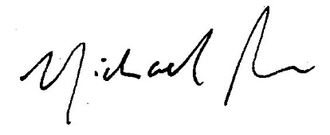 Dáta: 11^{ú} Meitheamh 2026

